**ATELIER COGNITIF**

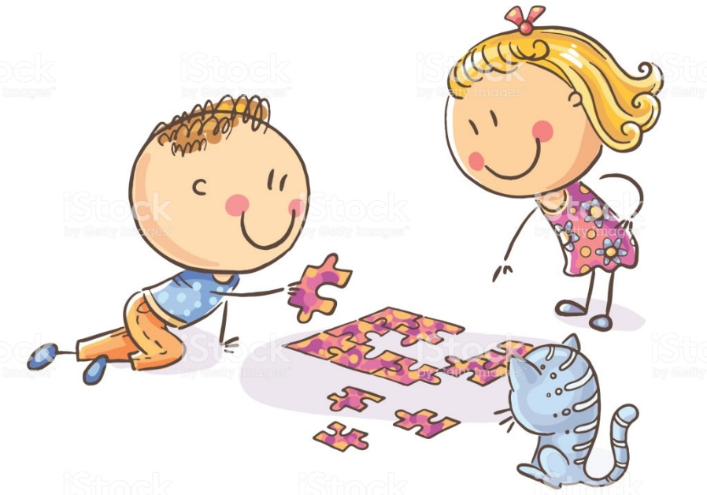

**TOUT PETIT SECTION**

**Objectif :** Repérer et manipuler des formes géométriques

**Activité :** Découper les formes géométriques et les coller selon le modèle.

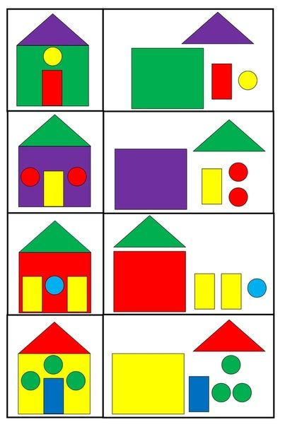

**Objectif :** Repérer et manipuler des formes géométriques

**Activité :** Découper les formes géométriques et les coller selon le modèle.



**Objectif :** Repérer et manipuler des formes géométriques

**Activité :** Découper les formes géométriques et les coller selon le modèle.



**Objectif :** Repérer et manipuler des formes géométriques

**Activité :** Découper les formes géométriques et les coller selon le modèle.



**Objectif :** Repérer et manipuler des formes géométriques

**Activité :** Découper les formes géométriques et les coller dans le poisson.

